Független Rendszerek Szövetsége

FRSZ (Független Rendszerek Szövetsége (régebbi nevén Független Rendszerek Konföderációja))
Tagállamok (bolygók, rendszerek, szektorok):
Raxus rendszer, Raxus Prime, Raxus II
Naboo rendszer, Naboo
Hinagiku szektor: Ikaros rendszer, Ikaros
Thetis rendszer, Orbis Flammeus

Jellemzés:
-Raxus rendszer:
A jelenlegi FRSZ főbolygója itt található és ez a FRSZ legfontosabb Rendszere. Itt található a Galaxis legnagyobb hajógyára, a rendszer külső részén épült, és a rendszert kör alakban fogja (kinézet: pl. Kuat hajógyár). Itt több száz hajó készülhet naponta/óránként. Az itteni hajógyár a gyártás gyorsítása érdekében nano technológiával segíti az építkezést, így a gyártási idő a felére csökken és az áruk is olcsóbb, mint a többi hajógyárnál (pl. Kuat). A gyár szektorokra van osztva a megépüléskor lettek kiosztva. A gyár felépítése 1db fő szektorból indult el, nano robotok segítségével. A gyár védelmi több száz lézerágyúk, quad turbólézer ütegek, turbólézer ütegek, védelmi ütegek, ionágyúk és egyéb fegyverek védik és erős pajzsok hasonlóak, mint a Titan-osztályú nehéz csillagrombolóké. Ezenkívül egy flotta is védelmi a gyárat a nap 24 órájában. A gyár kereskedelmi, katonai és magánrendeléseket is teljesít. A gyár az alapanyagokat a Raxus Primeon található szemétből nyerik nanorobotokkal.
-Raxus Prime:
A FRSZ főbolygója. A bolygó egy szemétlerakó volt az FRSZ előtt és az is maradt, de a főváros, Capital City (korábbi nevén: Central Station) területén és környékén a szemétlerakást megtiltották és büntetést kap az, aki ezt megszegi: pénzbírság, börtönbezárást, stb. a hulladék méretétől és fajtájától. Capital City területén az újjá építés 1. lépéseként a szemét nagy részét elszállították a bolygó más részére vagy a gyárakba szállították. Ezután elkezdték építeni a bolygó 2 nagy gyárát: a droidgyárat és a járműgyárat. Mindkét gyár magassága 10km a földfelszíntől és a föld alatt is 10km-re nyúlik le, így a teljes magasság 20km. Kinézetük a geonozisi gyárak mintájára formálták, geonozisiakat is felkértek a tervek elkészítésekor és az építkezéseknél. Itt is, mint a hajógyárnál itt is szoktak rendelésre építeni. A 2 gyár a nap 24 órájában üzemel. A munkások 99%-a droid, ahogy a geonozisi gyáraknál volt, a maradék 1% szerelők, akik a meghibásodásokat szokták megjavítani. A gyárak felállásuk alatt egyszer sem lettek leállítva. Egy 3. gyár nem messze van ezektől, mérete kisebb csak 5km a földfelszín felet és 5km a felszín alatt. Itt a kézifegyvereket, ágyúkat stb.-t gyártják.
A gyárak után elkezdték a városközpont felújítását. A régi épületeket lerombolták, alapanyagnak használták később a hajógyárnál vagy máshol. Ezek után lefedték a talajt és elkezdték építeni az új magas házakat a munkásoknak, vendégeknek és a város közepén a Főtorony nevezetű épületet. Az épület 50km magas, 5km-re lenyúlik a felszín alá (kinézete, mint a Burdzs Dubai). A torony tetején található egy energiapajzs generátor, ami a várost védi és a központtól nem messze található a bolygó pajzsgenerátora, amit eddig csak 2-szer kellet használni. Itt található Alfa irodája. Az épületben van néhány hangár építve esetleges vészhelyzetekre gondolva. Egy titkos turbólifttel le lehet jutni a torony alatt található irányító központba. Itt adják ki az utasításokat, ha támadás érné a rendszert.
A központtól nem messze található egy állatkert sokféle állattal. Az állatkert a 3 sarlaccra a legbüszkébb, amit nehéz volt ideszállítani. a khadui támadások után maradt khadui halottakat feletették a sarlaccokkal.
A város alatt találhatóak a főbb raktárak ahova a felesleges katonai droidokat (B1-esek, B2-esek, stb.) és a járművek kerülnek. Több ilyen raktár van, ha egy elpusztul vagy az ellenség kezére kerül, akkor ne szerezzék meg az összes tartalék haderőt. Mindegyik raktár a felszínnel, egy nagy lifttel lehet kivinni/levinni azokat.
A város szélén található egy geonozisi kaptár azoknak a geonozisiaknak kik segítenek az FRSZ-nek, nagy hasznuk volt a Raxus rendszer elleni khadui támadáskor.
A bolygó többi részén a szemétlerakás legális, és a gyárak alapanyagait innen szerzik nanorobotokkal szétválogatják őket atomi szinten és a maradék, szerves anyagot táptalajként eladják farmer világoknak.
A bolygó védelmét néhány ionágyú, ütegek és egy flotta védi.
-Raxus II:
Egy kietlen jégvilág, semmi sem volt itt régebben. Az FRSZ ide építettet egy űrkikötőt és egy katonai bázist a 3. Galaktikus Birodalomnak, a bázis több faunát és környezeti hatást tud szimulálni. Az itteni helyőrség használja elsősorban. A bázist egy kupola fedi a szélsőséges hideg és szél ellen. Egy energiapajzs is található, ha támadás érné a helyet. Az űrkikötő sok leszálló pályából és néhány magas panelházból áll és néhány kocsma, bolt stb. Itt is van kupola, de a hajó forgalom miatt egy részén a kupola nyitható és zárható. itt is található energiapajzs. itt a csempézést elnézik, ha fizetnek az államnak egy bizonyos összeget. Sok bűnöző használja az itteni kocsmákat találkozok helyéül, a kikötő és a bázist egy föld alatti vonat köti össze. Egy másik vonat pedig a közeli hegységbe megy ahol található egy titkos hangár néhány transzporttal, ha a kikötőt el kéne hagyni. A bolygó védelmét egy flotta szolgáltatja, mivel az ágyúk szétfagynának és nem éri meg őket megjavítani. Az itteni védelmi flottát csak egyszer kellet használni a khaduiak ellen, akik nem számítottak védelemre és nem hoztak sok hajót, kárukra.
-Naboo rendszer:
Nem sokkal a Sith Birodalom támadása a GFK elleni első csaták alatt döntötte el Alfa, hogy az időközben feltűnt Templar hasonmás fölhasználva az FRSZ részévé teszi a rendszert. Egy űrcsata után -amit egy Sith flotta is segített- a rendszer az FRSZ fennhatósága alá került, nem sokkal rá pedig a bolygót is elfoglalták.
-Naboo:
Nem sokkal miután a bolygó az FRSZ tagjává vált és Templar hasonmását átadták a birodalmiaknak elkezdték a védelem újraépítését. A korábban szétlőtt védelmi állásokat felújították és modernebb fegyvereket építettek fel, ilt pajzsokat is kaptak. Több állomást és erődöt is építettek egy esetleges invázió esetén jó hasznukat veszik majd. Pár gyárat is építettek a mocsarakban ilt a hegységekben, átlagosan a föld alá építették őket, hogy ne lehessen könnyen elpusztítani azokat. A droidokon kívül a helyi katonaság tartja fent a rendet, a legtöbb katona Templarhoz hű, aki több hónapja eltűnt az Ismeretlen Régióban. A bolygót egy kormányzó irányítja, akit a helyiek szavaztak meg.
-Ikaros rendszer:
A rendszer 10 bolygóból áll (5 kőzetbolygó és 5 gázbolygó), egy FRSZ-től távoli szektorban, a Hinagiku szektorban található a rendszer. A rendszerben hasonlóan, mint a Raxus rendszerben itt is elhelyeztek automata állomásokat a védelem első szakaszára, később további állomások épültek. Pár gázbolygón olyan olvadt fémek találhatóak, amelyek a hajó- és droidgyártásban nélkülözhetetlen, ezeken a bolygókon bányákat nyitottak melyek azokban a magasságban találhatóak ahol még lehetséges kinyerni az anyagokat a gázokból. A rendszerben felépült egy, a Raxus rendszerben is található űrgyár
-Ikaros:
A bolygó a belsőrendszerben a 4. bolygója, mely egy vizivilág. A bolygó körül gyárak találhatóak, melyek a rendszerben és azon kívül bányászott fémekből gyártanak hajót. A bolygón pár helyőrség található a szárazföldeken, a hajdani fővárosban pedig felépült korábban egy a Fellegvár mintájára épült építmény, mely pár leszállóhelyet építettek mellé.
A bolygó körül épült YU 76-ban a IV. Halálcsillag, mely az Endornál elpusztult II. Halálcsillag kinézetét kapta, mérete viszont kisebb, még az I. Halálcsillag is valamivel nagyobb volt –közel 150km széles-.
-Thetis rendszer:
A Thetis rendszer, hasonlóan, mint az Ikaros rendszer, ez is a távoli Hinagiku szektorban található. A rendszer 15 bolygóból áll, ebből 11 kőzetbolygó. A sokszámú bolygó ellenére, csak az Orbis Flammeus lakható, de ott is nehéz. A rendszerben sok védelmi állomás található, ahogy a többi rendszerben is, és pár bolygó űrgyárak és a bolygófelszínen gyárak találhatóak, melyek nagytömegben gyártanak.
-Orbis Flammeus:
A rendszer 7. bolygója, lakhatósága vitatható lenne, mivel szélsőséges a bolygó. A mérete a Geonosishoz hasonló, pár km-rel van csak lemaradva, kinézete és környezete a Mustafarra hasonlít, bányászásra kiváló hely. A mustafari technológiákkal több gyárat építettek ilt. az itteni Fellegvárt is ennek köszönhetően építették. A bolygó körül űrgyárak található, a védelmi rendszert egy flotta erősíti. A bolygón nem alakult ki értelmes faj, és a legnagyobb élőlény is egy 1 méteres ízeltlábú.

Állam irányítása:
Az állam korai időszakában OOM-01 más néven Alfa irányítja néhány droid katonája segítségével (pl. magnaguardok, kommandós droidok). A későbbi szakaszban mikor több lesz az állam alatt lévő bolygók száma egy tanács veszi át az irányítást, Alfa vezetésével. Minden bolygó, segédállam, szövetkezet, ami az FRSZ-hez csatlakozott, a vezetőjük és a helyettesük képviseli az adott bolygót stb. a tanácsban. A tanács központja eleinte a Főtoronyban van/lesz. Naboo elfoglalása után viszont be kellett látni, hogy a korai szakaszban kelleni fognak a kormányzók, mivel a Naboo és az Ikaros bolygó messze esik az állam főbolygójától, így nem lehet a vezetőség egyszerre több helyen. A Naboon a kormányzót a lakosság választotta meg, míg az Ikaroson az egyik taktikai droid tölti be ezt a pozíciót. A kormányzói rang a tanács felállásáig ilt pár helyen –pl. Fellegvár- marad meg.

Állam vezetője:
OOM-01 (Alfa) (egy régi B1-es droidparancsnok)
Testőrgárda:
Magnaguardok, az állam újraalapításakor csak 10db volt, A-1 a testőrgárda vezetője és Grievous tábornok egyik testőrdroidja volt régen. A többi droidtól eltér, hogy a színe fekete és ezüst csíkok vannak rajta. A többi 9 magnaguard a képességük alapján lettek elnevezve (A-1 a legerősebb). a 10 droid 1-1 testőrosztagot irányít.
A magnaguardok fegyverzete:
-1 electrolándzsa, összecsukható így kis helyen is lehet tárolni.
-1 duplapengéjű fénykard, mivel az electrolándzsa nem veri vissza a lézert, ezért erre is szükség van. Fénykard fekete színű.
-1 oldalsó kis lézerpisztoly (T-20), de ezt nem sűrűn szokták hordani
Kommandós osztag:
Bx-szériájú droidokból áll. Az állam alapításakor csak 100db volt belőlük, 10-10fős csoportokba osztva. A parancsnokok hasonlóan a magnaguardokhoz itt is a képességeiktől lettek a nevek elosztva.
Kommandósok fegyverzete:
-1 E-5-ös (fejlesztet verzió, a hadseregben is ezt használják. A fegyver a mai fegyverekkel egyenrangú)
-Néhány gránát (fajtája változó, küldetéstől függ)
-1 fénykard (parancsnokoknak ezüstszínű a többinek meg aranyszínű a pengéje.

Hadsereg:
A régi szeparatista flotta/szárazföldi haderő sokszínűsége megszűnt a mostani hadseregben. A felesleges hajókat, járműveket, droidokat nem gyártják, pénzt, időt és nyersanyagot megtakarítva. Ezeket a járműveket/droidokat csak esetleges küldetésekre állítják vissza arra az időre.

Hadrendbe állítót droidok | Egységek száma | Egyéb
B1-es droid | sok, sorozatgyártás folyamatban | A hadsereg egyik elsőszámú droidosztálya
B2-es droid | sok, sorozatgyártás folyamatban | A hadsereg egyik elsőszámú droidosztálya
B3-as droid | közepes, sorozatgyártása nem túljelentős | Ritkán használt droid típus
Bx-szériájú kommandós droid | közepes, sorozatgyártásba ritkán kerül | Különleges küldetésekre használt droidok
OOM- széria | sok, sorozatgyártás folyamatban | A hadsereg egyik elsőszámú droidosztálya
Chameleon droid | közepes, sorozatgyártás folyamatban | Felderítésre, viper kutaszdroidok mellé gyártva
A-DSD törpe pókdroid | közepes, sorozatgyártás folyamatban | Elterjedése nagyrészt a fontosabb támaszpontokra irányul
DSD1 törpe pókdroid | közepes, sorozatgyártás folyamatban | Elterjedése nagyrészt a fontosabb támaszpontokra irányul
Droideka (P-, Q-, W- széria) | sok, sorozatgyártás folyamatban | Sok helyen megtalálhatóak
Sith war droid Mark I | közepes, sorozatgyártás folyamatban | Droidekák mellé gyártva
Octuptarra combat tri-droid | közepes, sorozatgyártás folyamatban | Támadó célból gyártva
Tri-droid | közepes, sorozatgyártás folyamatban | Támadó célból gyártva
Terror walker | közepes, sorozatgyártás folyamatban | Támadó célból gyártva
LM-432 rákdroid | közepes, sorozatgyártás folyamatban | Védelmi célból gyártva
T-szériájú taktikai droid | közepes, sorozatgyártásba ritkán kerül | Parancsnokok többsége taktikai droid
Kullancsdroid | sok, sorozatgyártás folyamatban | Szabotázsra gyártva
IG-100 Magnaguard | közepes, sorozatgyártásba ritkán kerül | Védelmi és testőri célból gyártva
NT-250 könnyű páncélozott és könnyű fegyverzetű gyalogsági gépkatona | 11db, sorozatgyártás nem várható | 1db NT-250-es a III Galaktikus Birodalomnak lett adva
Hadrendbe állított járművek | Egységek száma | Egyéb
Armored Assault Tank (AAT) | sok, sorozatgyártás folyamatban | A hadsereg nagy részét alkotja
Multi-Troop Transport (MTT) | sok, sorozatgyártás folyamatban | Droidszállítás és egyebek szállítására gyártva
NR-N99 Persuader-osztályú tankdroid | közepes, sorozatgyártás folyamatban | AAT-k mellé gyártva
IG-227 Hailfire-osztályú droid tank | közepes, sorozatgyártás folyamatban | Védelmi célból gyártva
Single Trooper Aerial Platform (STAP) | sok, sorozatgyártás folyamatban | A hadseregben sok található meg belőlük
All Terrain Tactical Enforcer (AT-TE) | közepes, sorozatgyártás folyamatban | Támogatási célból gyártva
All Terrain Recon Transport (AT-RT) | sok, sorozatgyártás folyamatban | Gyors támadó szerepre gyártva
All Terrain Scout Transport (AT-ST) | közepes, sorozatgyártás folyamatban | Támadási célból gyártva
All Terrain Armored Transport (AT-AT) | sok, sorozatgyártás folyamatban | Támadási célból gyártva
All Terrain Attack Pod (AT-AP) | sok, sorozatgyártás folyamatban | Védelmi célból gyártva
All Terrain Shock Enforcer (AT-SE) | közepes, sorozatgyártás folyamatban | Támadási célból és AT-AT mellé gyártva
All Terrain Variable-use Transport (AT-VT) (sima és droidaggyal ellátott verzió) | közepes, sorozatgyártás folyamatban | A hadseregben sok helyen megtalálhatóak

Osztagok:
- Testőrgárda: (fentebb)
- Kommandós osztag: (fentebb)
- Havasi osztag:
A hideg éghajlatú bolygókra/környezetre átalakított droidok, járművek egy csoportja. A megfagyás ellen első osztályú, erre a célra tervezett fűtőrendszer vannak beépítve a droidokba és a járművekbe, így a minimális hőmérséklet garantálva van. A droidok és a járművek fehérre ilt a környezet színére vannak festve, hogy ne lehessen őket könnyen észrevenni.
- Vizi osztag:
Az ide tartozó járművek, droidok tökéletesen vízállóak és a nyomás ellen is jobban vannak kidolgozva. Az ide tartozó droidokat vizivilágok miatt hozták létre, ha el kéne foglalni vagy meg kéne védeni. Az állam korai szakaszában az osztag nem létezett, de amint az állam területe megnőtt és vizivilágok is csatlakoztak szükségese vált az osztag létrejötte. Néhány idetartozó droidot és járművet az osztag létrejötte előtt odaadtak ajándékba a calamariknak a segítségükért (Csillaghajók gyártása).
- Lávaosztag:
A droidokat és a járműveket egy különleges hőálló anyagból építették, hogy ellenálljon a túlzottan magas hőmérséklet ellen. Ezen kívül egy hűtőrendszerrel is ellátták őket. A az összes jármű, amit használ a csoport repulzoros, hogy ne érintkezzen a talajjal és ha kell, akkor lávafolyamokon is átmenjen.
- Űrosztag:
Hajók elleni csatára és hajók elfoglalására programozott droidok. Drochokat használ a csoport, hogy átmenjen az ellenség hajóira. A csoportba tartozó droidok és a Drochok színe fekete.
- Sivatagi osztag:
A droidok és a járművek hasonlóak, mint a Láva osztagban, de itt nem kellet teljesen hőálló anyagból készíteni a droidokat és a járműveket. A sivatagi világokra gyártották őket. A homok nem tudott bejutni beléjük, mert a legkisebb rést is kitömték/befedték.

Flotta:
Az FRSZ sok hajót meghagyott elődjeitől, de újakat is hadrendbe állítót.

Hajók (angolul) | Hajók (magyarul) | Hajók száma | Egyéb
Space stations: | Űrállomások:
Automated Vulture droid deployment station | Automatikus keselyűdroid állomás | sorozatgyártásban van, | 6 és 12 férőhelyes verzió van használatban
Automated droid tri-fighter deployment station | Automatikus háromszárnyú droid állomás | sorozatgyártásban van, | 6 és 12 férőhelyes verzió van használatban
Battlestation | Harci űrállomás
Death Star IV. | 4..Halálcsillag | 1db, sorozatgyártás nem lesz | védelmi és elrettentési célból gyártva
Star cruisers: | Csillagcirkállók:
Wraith-class star cruiser | Lidérc-osztályú csillagcirkáló | 2db (Lidérc, Destiny) (egyelőre) | az osztály mérete és egyéb tényező változó
Starship | Csillaghajó
Integrity II-class Starship | Integrity 2-es osztályú csillaghajó | 10db, sorozatgyártás, csak amikor szükséges | más galaxisokba gyors elérésére gyártva
Heavy Cruiser: | Nehézcirkáló:
Subjugator-class heavy cruiser | Subjugator-osztályú nehézcirkáló | sorozatgyártásban, de egyes adatok szerint csak maximum 20 van | védelmi célból gyártva
Battleships: | Csatahajók:
Lucrehulk-class battleship | Lucrehulk-osztályú csatahajó | sorozatgyártásban | új változatok fejlesztés alatt
Lucrehulk-class Droid Control Ship | Lucrehulk-osztályú droidvezérlő űrhajó | sorozatgyártásban | új változatok fejlesztés alatt
Ha’tak-class battleship | Ha’tak-osztályú csatahajó | 10 db, sorozatgyártás nem várható | kipróbálás alatt
Mineworker Ship | Bányászahjó
Narada-class mineworker ship | Narada-osztályú bányászhajó | sorozatgyártásban | bányászás és mobil gyár céljából gyártva
Star destroyers: | Csillagrombolók:
Aquatic-class Star Destroyer | Aquatic-osztályú csillagromboló | sorozatgyártásban | elsősorban eladásra gyártva
Raptor-class Star Destroyer | Raptor-osztályú csillagromboló | sorozatgyártásban | elsősorban eladásra gyártva
Imperial III-class Star Destroyer | Birodalmi III-as osztályú csillagromboló | sorozatgyártásban | elsősorban eladásra gyártva
Venator-class Star Destroyer | Venator-osztályú csillagromboló | sorozatgyártásban | elsősorban vadászgépszállításra
Venator II-class Star Destroyer | Venator II-es osztályú csillagromboló | sorozatgyártásban | védelmi célból gyártva
Destroyers: | Rombolók:
Kumari-class destroyer | Kumari-osztályú romboló | sorozatgyártásban | elsősorban eladásra gyártva
Providence-class carrier/destroyer | Providence-osztályú anyahajó/romboló | sorozatgyártásban, de nem túl sok | parancsnoki hajóként gyártva
Recusant-class light destroyer | Recusant-osztályú könnyű romboló | sorozatgyártásban, de nem túl sok | határvédelmi célból fenntartva elsősorban
Separatist destroyer (Grievous) | Szeparatista romboló (Grievous) | 1 db, sorozatgyártás nem várható | Alfa korábbi parancsnoki hajója úgy 90 éven át
Cruisers: | Cirkálók:
Dreadnaught-class heavy cruiser | Dreadnaught-osztályú nehéz cirkáló | sorozatgyártásban | határvédelmi célból gyártva
Frigates: | Fregattok:
Munificent-class star frigate | Munificent-osztályú fregatt | sorozatgyártásban van | újtípusok gyártás alatt
Starfighters: | Vadászgépek:
Droid tri-fighter | Droid háromszárnyú vadász | sorozatgyártásban van | újtípusok fejlesztés alatt
Nantex-class territorial defense starfighter | Nantex-osztályú csillagvadász | sorozatgyártásban | védelmi célból gyártva
Sabaoth starfighter | Sabaoth csillagvadász | 57 db, sorozatgyártás nem várható | flottából kivonás alatt
Variable Geometry Self-Propelled Battle Droid, Mark I | Keselyű-osztályú droidvadász | sorozatgyártásban van | újtípusok tervezések alatt
TIE Interceptor | TIE elfogóvadász | sorozatgyártásban | pilóta/droidagy változat
Predator-class fighter | Predator-osztályú vadász | sorozatgyártásban | pilóta/droidagy változat
Nssis-class clawcraft | Nssis-osztályú clawcraft | sorozatgyártásban | pilóta/droidagy változat
Aeternus-class Heavy Interceptor | Aeternus-osztályú nehéz elfogóvadász | 11 db, sorozatgyártás várható | jelenleg Alfa és a testőrei használják
Death Glider-class fighter | Death Glider-osztályú vadászgép | sorozatgyártásban | honvédelmi flotta tagja
Ori X79 fighter | Ori X79-es vadászgép | sorozatgyártásban | honvédelmi flotta tagja
Bombers: | Bombázók:
Hyena-class bomber | Hiéna-osztályú bombázó | sorozatgyártásban van | új változatok fejlesztés alatt
AL’kesh-class medium-range bomber | Al’kesh-osztályú közepes (méretű) bombázó | 10 db, sorozatgyártás nem várható | kipróbálás alatt
Assault ships: | Rohamhajók:
Acclamator I-class assault ship | Acclamator I-osztályú rohamhajó | sorozatgyártásban | teher és katonai célokra
Landing crafts: | Leszálló hajók:
C-9979 landing craft | C-9979-es leszállóhajó | sorozatgyártásban van | újtípusok tervezések alatt
Boarding crafts: | Szállító hajók:
Droch-class boarding ship | Droch-osztályú átvizsgáló hajó | sorozatgyártásban van | újtípusok tervezések alatt
Transports: | Transzportok:
GR-95 Hard Transport | GR-95 nehéz szállítóhajó | sorozatgyártásban | teherszállításra gyártva
Shuttles: | Kompok:
Hardcell-class interstellar transport | Hardcell-osztályú szállító | sorozatgyártásban van | teher és katonai célra
Sheathipede-class transport shuttle | Sheathipede-osztályú szállító sikló | sorozatgyártásban van | Alfának van 1 különleges példánya
Class Type B escort shuttle | Sheathipede B-osztályú komp | sorozatgyártásban | teherszállítás célra
Other ships: | Egyéb hajók:
Khadui’s stolen ships | Khadui lopott hajók | sorozatgyártás nem lesz | a khadui háború alatt lettek szerezve
War-Tech old destroyer  (Bismarck-class destroyer) | War-Tech régi romboló  (Bismarck-osztályú romboló) | sorozatgyártás nem lesz | az obrevori invázió alatt kiásva a hóréteg alól

Az FRSZ által tervezet hajók:

Lidérc-osztályú csillagcirkáló tervezése:
A hajót a FRSZ gyártotta annak céljából, hogy a régi hajóit lecserélje modernem és erősebb hajókra. A hajó az első, amit építettek erre a célra. Elsődleges feladata a hajó-hajó elleni harc, de másodlagosan csapatszállítás illt. flották és bázisok védelme, ezek a követelmények mellett tervezték. A csapatokat 2 féleképen tudja leszállítani:
-A csapatszállítókkal (pl. C-9979-esekkel)
-Vagy miután leszállt kinyitja az oldalsó ajtaját és ott szállnak ki a csapatok, az ajtó hasonlít az Acclamatorokéra.
Képes a légkörbe belépni és jól manőverezik a formája miatt. Alkalmas leszállásra is. A légkörben jól irányítható, a tervezésnél ezt is figyelembe vették. A pajzsa közepes, de majdnem erős kategóriába lehetne sorolni. Az osztályban nincsen 2 egyforma hajó, vagy a mérete, vagy a fegyverzete vagy mástól, de eltérnek a hajók. A hajók külső burkolatán egy vékony szerves réteg van, ami a fémszerkezetet védi a lézertől, ha a pajzs megszűnik. Az anyag hasonló, amit a vongok használtak
A Destiny-t 4 újfajta szuperlézerrel szerelték fel. Attól prototípus, hogy a korábbi és jelenlegi szuperlézereknél kisebb. A nagyenergia fogyasztásuk miatt nagyobb reaktor kellet így nem lett sok hely a hajón.
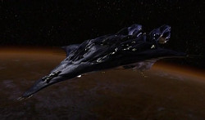
Lidérc-osztályú csillagcirkáló
(Lidérc)
Gyártás
Tervek és gyártás |  |  |  |  |  |  |  |  | Raxus Space Shipyard
Gyártmány |  |  |  |  |  |  |  |  | csillagcirkáló
Modell |  |  |  |  |  |  |  | Lidérc-osztályú csillagcirkáló
Osztály |  |  |  |  |  | csillagromboló, cirkáló, csatahajó
Egységár |  |  |  |  |  |  |  |  | 3.000.000 credit
Főbb adatok
Hossz |  |  |  |  |  |  |  |  | 10 km
Szélesség |  |  |  |  |  |  |  |  | 6 km
Legnagyobb gyorsulás |  |  |  |  |  |  |  |  | 2500 G
Légköri végsebesség |  |  |  |  |  |  |  |  | 900 km/h
Meghajtás |  |  |  |  |  |  | 4db Rendili StarDrive Proton 4
Hipermeghajtó |  |  |  |  |  |  |  |  | 1.5 osztály
Pajzsgenerátor |  |  |  |  | Mikaru Corporation gyártmányú 3876-tipúsu pajzsgenerátorok
Hajótest |  |  | titániummal megerősített alumínium- és acélötvözet, vékony szervesanyag-réteg
Rakomány |  |  |  |  |  |  |  |  | 7 millió tonna
Fegyverzet |  |  |  |  | - 10 nagy teljesítményű ion-ágyú  - 15 quad turbólézer üteg  - 470 turbólézer üteg  - 20 vonósugár generátor  - 74 védelmi üteg
Kiegészítő járművek |  |  |  | - 60 C-9979  - 10 vadászszázad (200 vadászgép)  - 6 bombázószázad (Hiéna-bombázó)  - 3.170 jármű
Személyzet |  |  |  | 80.000 droid, nagyrészt automatizált
Speciális |  |  |  |  |  |  | álcázó berendezés, a hangár a hajó hátsó részére került
Tartalékok |  | 620 napra elegendő üzemanyag és energia
Utasok |  |  |  |  |  |  |  |  | 400.000 deaktivált droid
Használat
Szerep | parancsnoki hajó, anyahajó, csillagcirkáló, romboló
Tulajdonos(ok) |  |  |  |  |  |  |  |  | Alfa
Parancsnok(ok) |  |  |  |  |  |  |  |  | T-1
Szolgálatba állás |  |  |  |  |  |  |  |  | YU. 75
Hovatartozás |  |  |  |  | Független Rendszerek Szövetsége

Lidérc

A Lidérc a Lidérc-osztályú csillagcirkáló első hajója volt, mely sok sikert ért el.

Történelem
A Lidérc tervezését nem sokkal az állam alapítása előtt kezdték tervezni, a régebbi hajótípusok leváltására –igaz, ez a cél nem jött össze, de jobb is így-. Mikor az állam székhelye meg lett határozva és az új űrgyár is felépült elkezdték az építését. Hamar elkészült, az első bevetését a Liannanál tette, ahol ép távozó khaduiakra támadt. Az álcázó berendezése működött, kisebb károk keletkeztek csak. A Khadui támadások idején az FRSZ 2-3 támadást kapott, a Lidérc jól állta a sarat. Az obrevori invázió alatt a parancsnoki hajó szerepet töltötte ki. Később a WT támadása alatt súlyosan megsérültek a hajtóművek és maga a hajó is, a csata után kijavították a hajót.

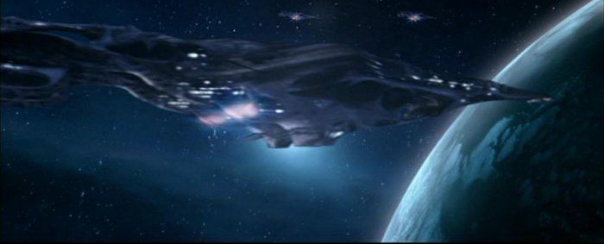
Lidérc-osztályú csillagcirkáló
(Destiny)
Gyártás
Tervek és gyártás |  |  |  |  |  |  | Raxus Space Shipyard
Gyártmány |  |  |  |  |  |  | csillagcirkáló
Modell |  |  |  |  |  |  | Lidérc-osztályú csillagcirkáló
Osztály |  |  |  |  | csillagromboló, cirkáló, csatahajó
Egységár |  |  |  |  |  |  | 5.000.000 credit
Főbb adatok
Hossz |  |  |  |  |  |  | 20 km
Szélesség |  |  |  |  |  |  | 12 km
Legnagyobb gyorsulás |  |  |  |  |  |  | 2500 G
Légköri végsebesség |  |  |  |  |  |  | 900 km/h
Meghajtás |  |  |  |  | 4db Rendili StarDrive Proton 12
Hipermeghajtó |  |  |  |  |  |  | 1.5 osztály
Pajzsgenerátor |  |  |  |  | Mikaru Corporation gyártmányú 3976-tipúsu pajzsgenerátorok
Hajótest |  |  | titániummal megerősített alumínium- és acélötvözet, vékony szervesanyag-réteg
Rakomány |  |  |  |  |  |  | 7 millió tonna
Fegyverzet |  |  |  |  |  | -10 nagy teljesítményű ionágyú  -35 quad turbólézer üteg  -900 turbólézer üteg  -30 vonósugár generátor  -100 védelmi üteg  -4 szuperlézer (prototípus)
Kiegészítő járművek |  |  |  | -50 C-9979  -10 vadászszázad (200 vadászgép)  -5 bombázószázad (Hiéna-bombázó)  -3.100 jármű  -2 Lidérc-osztályú csillagcirkáló (2km-es, külső csatlakozással)
Személyzet |  |  |  | 100.000 droid, nagyrészt automatizált
Speciális |  |  |  |  |  | álcázó berendezés, a hangár a hajó hátsó részére került
Tartalékok |  | 800 napra elegendő üzemanyag és energia
Utasok |  |  |  |  |  | 350.000 deaktivált droid
Használat
Szerep | parancsnoki hajó, anyahajó, csillagcirkáló, romboló
Parancsnok(ok) |  |  |  |  |  | T-3
Szolgálatba állás |  |  |  |  |  | YU. 75
Hovatartozás |  |  |  |  | Független Rendszerek Szövetsége
Destiny

A Destiny a Lidérc testvérhajója, az osztály második és egyben eddigi legnagyobb hajója.

Történelem
A Destinyt a Lidérc sikerei hatására építették az obrevori invázió ideje alatt. A hajó kétszer akkora, mint a Lidérc, de ennek ellenére szállítóképessége nem sokban különbözik testvérhajójától. Ok: ahol a hajók, járművek, személyzet és katonák lennének, ott reaktorok vannak. A reaktorok a 4 szuperlézer miatt kellett, mellyel a hajót látták el. Valamivel kisebb hajókon megtalálható volt korábban szuperlézer, de azok csak 1db-bal voltak fölszerelve, míg a Destiny 4-gyel. A 4 lézernek sok dolga volt, a hajó átadása óta. A Sith Birodalomban fellépő lázadásban segítet az FRSZ, a Destiny is kapott szerepet, több hajót szétlőtt a szuperlézereivel. A WT támadáskor is kapott szerepet, de sajnálatos módon a szuperlézer kristályait szétlőtték, de ezek cserélhetőek a dokkokban 1 óra alatt ki lehet cserélni.

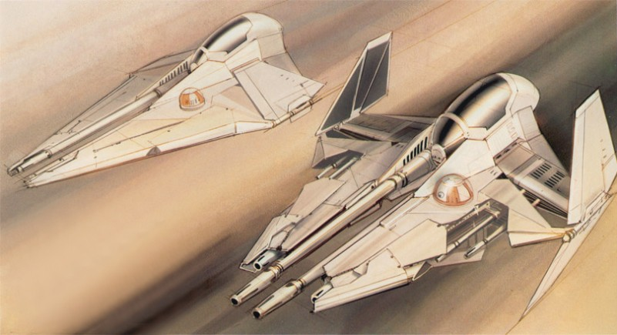
Aeternus-osztályú nehéz elfogóvadász
Gyártási információk
Tervek és gyártás |  |  |  |  | Raxus Space Shipyard
Modell |  |  |  |  | Eta-2.5
Osztály |  |  |  |  | vadászgép
Ár |  |  |  |  | 500.000 credit
Technikai adatok
Hosszúság |  |  |  |  | 5.47 méter
Széllesség |  |  |  |  | 4.3 méter
Magasság |  | 2.5 méter (nyitott szárnyakkal)
Maximális gyorsulás |  |  |  | 5,500 G
Maximális sebesség (légkörben) |  |  |  |  |  | 3,000 km/h
Hipermeghajtó |  |  |  |  | 1.0 osztály
Hipergyűrű |  |  |  |  | 0.5 osztály
Pajzsgenerátor |  |  |  |  | Dragon Mail 324-es pajzsgenerátor
Navigációs rendszer |  |  |  |  | navicomputer
Fegyverzet |  |  | -2 lézerágyú  -2 ionágyú  -2 energiatorpedó-vetőcső
Személyzet |  |  | 1 pilóta, 1 astromech droid
Utasok |  |  |  |  | nincs
Rakomány |  |  |  |  | 60 kg
Tartalékok |  |  |  |  | 2 nap
Használat
Szerep |  |  |  |  | elfogóvadász
Szolgálatba állítás |  |  |  |  | YU 74
Hovatartozás | Független Rendszerek Szövetsége
Aeternus-osztályú nehéz elfogóvadász

Más néven Eta-2.5 nehéz elfogóvadász. Az Eta-2-esből fejlesztet hajó, mely elődjei legjobb tulajdonságait a mai kor technológiáival feljavítva.

A hajót ellátták hiperhajtóművel, elődjével ellentétben, de képes hipergyűrűre csatlakozni, amivel gyorsabban juthat el egyik pontból a másikba. Első ránézésre a hajón nehéz megtalálni a fegyvereit, de mikor teljes harci készültségben van, a páncélzat szétnyílik és láthatóvá válnak a fegyverek.
A gépet a magnaguardok, kommandódroidok és Alfa használja csak, 1 fős küldetéseknél vagy kíséretnek szánták őket, így sorozatgyártásnak nem nevezhető a gyártásuk. Pár egyéb szervezet vett magának néhány darabot, amit később módosítottak rajtuk. E hajókról sok információ nem található, de pár helyen látták őket a Galaxisban.

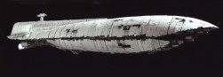
GR-95 nehéz transzport
Gyártási információk
Tervek és gyártás |  |  |  | Raxus Space Shipyard
Modell |  |  |  | GR-95 nehéz transzport
Osztály |  |  |  | nehéz transzport
Technikai adatok
Hosszúság |  |  |  | 200-500 méter
Maximális gyorsulás |  |  |  | 1500 G
Maximális sebesség (légkörben) |  |  |  |  | 1000 km/h
Hipermehghajtó |  |  |  | 2.0 osztály
Pajzsgenerátor |  |  | Mikaru Corporation 5000-es pajzsgenerátor
Fegyverzet |  | nincs, nagyobbakon 10 lézerágyú
Személyzet |  |  |  | 10 pilóta, 2-5 lövész
Utasok |  |  |  | változó
Rakomány |  |  |  | 11.000-44.000 tonna
Tartalékok |  |  |  | 1 év
Használat
Szerep |  |  |  | transzport
Szolgálatba állítás |  |  |  | YU 75
Hovatartozás | Független Rendszerek Szövetsége
GR-95 nehéz transzport

A GR-95 nehéz transzport, a GR-75 közepes transzport egy fejlesztettebb változata, ami felülmúlja, mint méretben, mint kapacitásban az elődjét.

A GR-95-öst nem sokkal azután tervezték és építették, hogy az állam megalapult a Raxus rendszerben. Miután sikerült a Gallofree Yards, Inc-től megszerezni a 75-ös eredeti tervrajzait, módosították azokat méretben és kapacitásban. A hosszúságuk 200 métertől 500 méterig tart, a szállítható mennyiség is a mérettől változik. A fegyverzet terén hasonló, mint az elődje nincsen, de a legnagyobb hajókon 10 lézerágyú található, ami vadászgépek ellen a leghatékonyabbak. A fegyverzet hiányát erős pajzsok helyettesítik.
A hajtóműje csak 2.0 osztályú, de ennek ellenére teherszállításra az egyik legjobb gép.

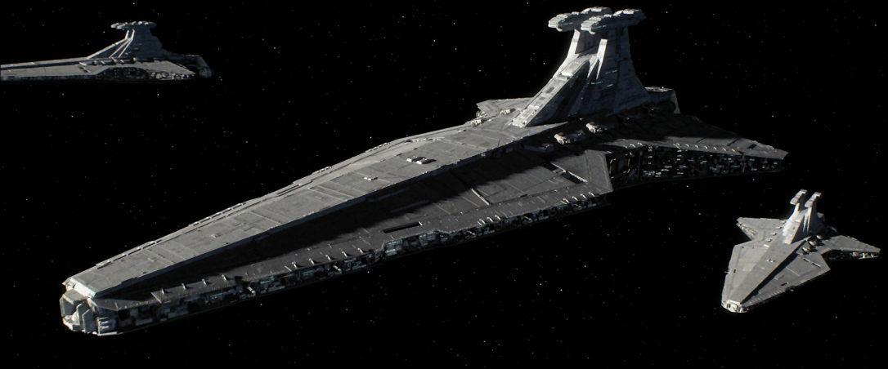
Venator-II-es osztályú csillagromboló
Gyártási információk
Tervek és gyártás |  |  |  |  | Raxus Space Shipyard
Modell | Venator-II-es osztályú csillagromboló
Osztály |  |  |  |  | csillagromboló
Ár |  |  |  |  | 300 millió credit
Technikai adatok
Hosszúság |  |  |  |  | 3.000 méter
Szélesség |  |  |  |  | 1.446 méter
Magasság |  |  |  |  | 707 méter
Maximális gyorsulás |  |  |  |  | 2,000 G
Maximális sebesség (légkörben) |  |  |  |  |  | 1000 km/h
Hipermeghajtó |  |  |  |  | 1.0 osztály
Pajzsgenerátor |  |  |  | 3 KDY ISD 99y pajzsgenerátor
Navigációs rendszer |  |  |  |  | Navicomputer
Fegyverzet |  |  | -8 nehéz kettős turbólézerágyú  -2 nehéz tripla iónágyú  -2 közepes kettős turbólézerágyú  -turbólézerágyú  -52 védelmi lézerágyú  -6 vonósugár kibocsátó  -4 nehéz proton torpedóvető
Kiegészítő járművek |  | -300 Keselyű-osztályú droidvadász  -70 Droid háromszárnyú vadász  -Hiéna-osztályú bombázó  -MTT-k  -AAT-k  -Lépegetők és szállítóhajóik  -50 LAAT/i  -Különböző típusú kompok
Személyzet |  |  |  |  | 8.000, nagyrészt automatizált
Utasok |  |  |  |  | 1 millió deaktivált droid
Rakomány |  |  |  |  | 50,000 tonna
Tartalékok |  |  |  |  | 3 év
Használat
Szerepek |  |  |  |  | romboló, anyahajó, katonai szállító, parancsnoki hajó
Szolgálatba állítás |  |  |  |  | YU 76
Hovatartozás |  | Független Rendszerek Szövetsége
Venator II-es osztályú csillagromboló

A hajó a Veantor-osztályú csillagromboló utódja, mely megőrizte elődje kinézetét.

A csillagromboló elődjénél több mint kétszer akkora, 3000 méter hosszú. fegyverzete hasonló, mint a Köztársaság idején alkalmazotté. A fegyverzete miatt nem túl erős a méreteihez képest ezért a pajzsai kiválóak, 3 db KDY ISD 99y pajzsgenerátora van, ami a hajó 3 különböző részein található (2 a tornyokban és 1 a főhangár és a torony között félúton).
A főreaktor is kapott némi átalakítást. A YE 21-ben mikor Boba Fett Mace Windu-t akarta megölni, az Endurance reaktorát rongálta meg, annyira, hogy a hajó lezuhanjon, ennek elkerülése érdekében több kisebb reaktor található, amik önállóan működnek.

A hajót nem sokkal az Imperial 3-as sikere után kezdték el gyártani, a 2 csillagromboló jól kiegészíti egymást.

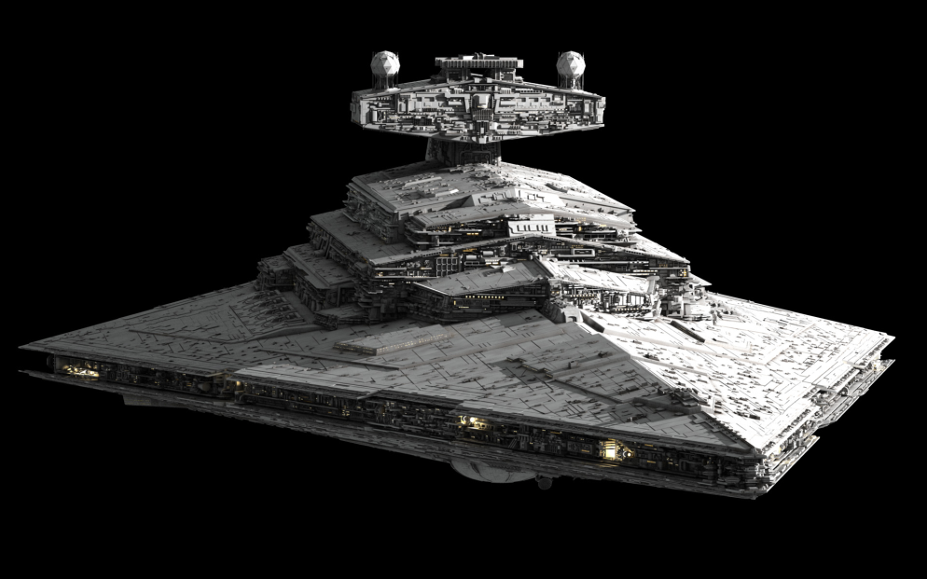
Imperial III-class csillagromboló
Gyártási információk
Tervek és gyártás |  |  |  |  | Raxus Space Shipyard
Modell |  | Imperial III-as osztályú csillagromboló
Osztály |  |  |  |  | csillagromboló
Ár |  |  |  |  | 500 millió credit
Technikai adatok
Hosszúság |  |  |  |  | 2.200 méter
Maximális gyorsulás |  |  |  |  | 2.000 G
Hajtóművek |  |  |  |  | -3 KDY Romboló-III ionhajtómű  -4 RSS Alpha ionhajtómű
Hipermeghajtó |  |  |  |  | 1.5 osztály
Pajzsgenerátor |  |  |  |  | 2 KDY ISD-76x pajzsgenerátor
Fegyverzet | -6 kettős nehéz turbólézerágyú  -2 kettős nehéz ionágyú  -4 quad nehéz turbólézer  -5 tripla közepes turbólézer  -4 közepes turbólézer  -75 Taim & Bak XX-9D nehéz turbólézer  -75 Borstel NL-14 ionágyú  -10 Phylon Q13-as vonósugár kibocsátó
Kiegészítő járművek |  |  | -100 Keselyű-osztályú droidvadász  -30 Droid háromszárnyú vadász  -50 Hiéna-osztályú bombázó  -10 Sheathipede-osztályú szállító sikló  -50 LAAT/i  -Különböző típusú kompok  -Lépegetők és szállítóhajóik  -AAT-k  -MTT-k
Személyzet |  |  |  |  | 35.000, nagyrészt automatizált
Utasok |  |  |  |  | 1 millió deaktivált droid
Rakomány |  |  |  |  | 50.000 tonna
Tartalékok |  |  |  |  | 6 év
Használat
Szerepek |  |  |  | romboló, parancsnoki hajó, anyahajó
Szolgálatba állítás |  |  |  | YU 75
Hovatartozás |  |  |  | Független Rendszerek Szövetsége, egyéb rendfenntartói szervezetek
Imperial III-as osztályú csillagromboló

Az Imperial III-as osztályú csillagromboló, vagy más nevén Birodalmi 3-as osztályú csillagromboló, egy csatahajó volt, mely megőrizte elődjei kinézetét és azt az érzést mikor egy bolygó lakósága fölöttük látja ezt a hajót, mikor a fegyvereit rájuk szegezi.

Az Imperial 3-as 2.200 méter hosszú, hasonlóan a Pellaeon-, Titan- és Allegiance-osztályú csillagrombolókéhoz. Kinézetre a 2-es osztályú hajóra emlékeztet.

Fegyverzete hasonló, mint az I. Galaktikus Birodalomban használt hajókéhoz, de csak a kinézetüket őrizték meg. Az erejük és képességeik a mai kor követelményeihez vannak igazítva, a legkisebb hibákat is kijavítva.

A hajót elsősorban rendfenntartó szervezetek számára készítették, de az FRSZ is használatba állította a hadseregébe, kisebb küldetésekben kiváló szerepet tud nyújtani egyedül is. A később rendszeresítet Venator II-esekkel kiváló párt tudnak alkotni azok erős pajzsai ilt. a több vadász szállítás révén.

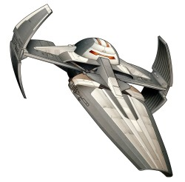
Scimitar II
Gyártási információk
Tervek és gyártás |  |  |  |  | Sienar Fleet Systems
Modell |  |  | erősen módosított Star Courier
Osztály |  |  |  |  | űrtranszport
Ár |  |  |  |  | 1.000.000 credit
Módosítás |  | 5. generációs álcázó berendezés, fejlettebb szenzorok és érzékelők
Technikai adatok
Hossz |  |  |  |  | 26.5 méter
Legnagyobb gyorsulás |  |  |  |  | 3,800 G
Légköri végsebesség |  |  |  |  | 1,500 km/h
Meghajtás |  |  |  |  | Sienar X-H5 ionhajtómű
Hipermeghajtó |  |  |  |  | 1.0 osztály
Pajzsgenerátor |  |  | Mikaru Corporation gyártmányú 4731-tipúsu pajzsgenerátorok
Fegyverzet |  |  |  | 6 db szoláris-ionizáló ágyú
Kiegészítő járművek |  |  |  | 3 felderítő droid, 1 sikló
Kiegészítő eszközök |  |  |  |  | mobil-szénfagyasztó
Személyzet |  |  |  |  | 1 pilóta
Utasok |  |  |  |  | 6
Rakomány |  |  |  |  | 2.5 tonna
Tartalékok |  |  |  |  | 30 nap
Használat
Szerep |  |  |  |  | komp
Szolgálatba állás |  |  |  |  | YU 76
Hovatartozás | Független Rendszerek Szövetsége
Ismert tulajdonosok |  |  |  |  | Alfa
Scimitar II

A Scimitar II vagy csak egyszerűen Scimitar egy átalakítót hajó, melyet a Sienar Fleet Sístems (SYS) készítet a Független Rendszerek Szövetsége (FRSZ) rendelésére.

A hajót az FRSZ rendelte meg, nem sokkal miután Alfa visszatért az Obrevor bolygóról. Kellett neki egy külön szállító hajó, amivel akkor tud elmenni pár kísérőjével mikor akar. A régi hajótervrajzokat átkutatva talált rá a Scimitar nevezetű hajó leírására, e gépet még a Klónháborúk előtt építették egy Sith nagyúr kérésére. A hajó a sok év alatt elveszett, de megmaradt ennél a hajó tervnél. Hogy javítsák és erősítsék a SYS-vel a kapcsolatokat A-7 érkezett a SYS liannai kirendeltségéhez. Nem sokkal később a hajó már indulásra várt.

A Scimitar II megőrizte elődje álcázó képességét. Egy 5. generációs álcázó berendezést kapott, ami az egyik legújabb és legjobb álcázó rendszer.

A Scimitar-t a tervek szerint egy „titkos” küldetésnél is használták volna. A Kaminora kellett volna mennie, ahol mobil szénfagyasztóval szállították el volna Grievous tábornok klónját. A tervek nincsenek feledésben, csak a Sith Birodalomnak való segítség miatt a Nagy Mandalore Konföderáció (NMK) nem annyira segítőkész, még pár aszteroida elszállítására sem volt abban az időben.

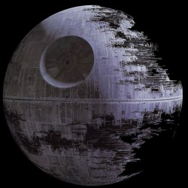
Death Star IV
Gyártási információk
Gyártás |  |  |  |  | Raxus Space Shipyard
Modell |  |  |  | Death Star IV harci űrállomás
Osztály |  |  |  |  | Harci űrállomás
Technikai adatok
Hosszúság |  |  |  |  | 150 km
Szélesség |  |  |  |  | 150 km
Magasság |  |  |  |  | 150 km
Hipermeghajtó |  |  |  |  | 2.0 osztály
Fegyverzet |  | -1 db szuperlézer tányér  -5000 db turbólézer  -5000 db nehéz turbólézer  -2500 db lézerágyú  -2500 db ionágyú  -700 db vonónyaláb generátorok  - Protontorpedó-vetőcső  -Gravitációt keltő generátorok
Kiegészítő járművek | -7500 vadászgép (többféle típus)  -3000 komp (többféle típus)  -1500 szállítóhajók (többféle típus)  -Szárazföldi járművek (többféle típus)
Személyzet |  |  |  | -300.000 karbantartó és szerelő  -150.000 pilóta  -500.000 katona  -60.000 tüzér  -20.000 tiszt
Szállítás |  |  |  | 10 millió deaktivált droid
Használat
Szerepek |  |  | harci űrállomás, csatahajó, szállító
Hovatartozás |  | Független Rendszerek Szövetsége
Death Star IV.

A Death Star IV. vagy magyarul 4. Halálcsillag egy hatalmas űrállomás, mely a legtöbb hajónál sokkal nagyobb.

Történelem
Az űrállomás építésének ötlete az FRSZ állam újraalakulása körüli időkig nyúlik vissza, mikor az államnak nem volt meg a védelemhez fontos flottaszám. A megépítését akkor elvetették, mert nem volt meg a megfelelő nyersanyag mennyiség ilt. a birodalom által javítót tervrajzok sem álltak rendelkezésnek. Valamivel az obervori invázió után és az Ikaros ilt. az Orbis Flammeus köré építet állomások felépítését követően Alfa felbérelte a Galaxis egyik legjobb hackerét, akit köröztek. Vele sikerült megszerezni a terveket a Cato Neimoidiai Birodalmi Palotából, ezután egy fejvadásszal megölték az illetőt. A tervek megléte és az, hogy a Zioston bányászgattak megfelelő feltételek voltak arra, hogy a régi tervet életbe léptessék. Az építés helyéül az Ikaros bolygót választották. Elkezdték az építkezést a hely megválasztása után nem, sokkal. AZ építkezés gond nélkül haladt a befejező fázisok végéig is.
Kinézet
Az állomás kinézete a II. Halálcsillagra emlékeztet, ami nem is csoda, mivel a tervek nagyrésze arról az állomásról volt szerezve. Más ok miatt is ezt a kinézetet választották, az esetleges támadók azt hihetik, hogy az állomás könnyen sebezhető mivel nincs kész, de valójában az állomás kész állapota ez a kinézet, így egy nagy meglepetés érheti, ha a II. Halálcsillagon megtalálható járatot keresi a támadó vadászgépek, melyen az endori csatában a lázadók gépei eljutottak a reaktorig.
Azokon a részeken ahol úgy látszik, hogy nincs kész az állomás gyárak műkődnek, melyek hajókat gyártanak. A nyersanyagot több helyről szerzik, a gyártást nanorobotokkal végzik, így gyorsabb és kevesebb fémfelesleggel készülhetnek a hajók.
A hajó mérete valamivel kisebb, mint az I. Halálcsillag, nyersanyag takarékosság céljából lett ekkora csak az állomás.
Szuperlézer
A Death Star szuperlézere nagyon fejlett, lőtávolsága ilt. ereje is jobb, mint az elődei. Annak ellenére, hogy vannak olyan hajók melyeken található szuperlézer és olcsóbbak is a 4. Halálcsillag ezek ellenére hatékony fegyver. Az Immobilizer 418-as cirkálóhoz hasonlóan képes gravitációt kelteni nagy hatótávolságra –nagyobb a távolság, mint az elődjeié- így az ellenséget meg tudja akadályozni a menekülésben.

4. Halálcsillag az Ikaros bolygó fölött keringve

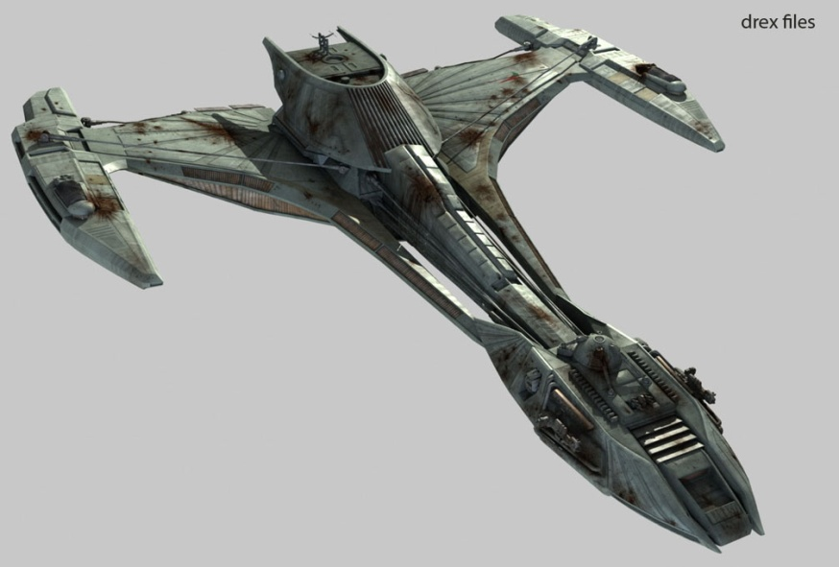
Raptor-osztályú csillagromboló
Gyártási információk
Tervek és gyártás |  |  |  | Raxus Space Shipyard
Modell |  | Raptor-osztályú csillagromboló
Osztály |  |  |  | csillagromboló
Ár |  |  |  | 700 millió credit
Technikai adatok
Hosszúság |  |  |  | 5.000 méter
Meghajtás |  |  | 5db FRSZ MZP99-es hajtómű
Hipermeghajtó |  |  |  | 1.0 osztály
Fegyverzet |  |  |  | -20db turbólézer  -Lézerágyúk  -30db proton torpedó-vető  -30db ionágyú  -5db vonósugár kibocsátó
Kiegészítő járművek |  |  |  | -100 vadászgép  -30 bombázó  -csapatszállítók  -szárazföldi járművek
Személyzet |  |  |  | 50.000 fő
Rakomány |  |  |  | 50.000 tonna
Tartalékok |  |  |  | 5 év
Használat
Szerepek |  |  |  | romboló, parancsnoki hajó, csillagromboló, szállítóhajó
Szolgálatba állítás |  |  |  | YU 78
Hovatartozás | Független Rendszerek Szövetsége egyéb rendfenntartói szervezetek
Raptor-osztályú csillagromboló

A Raptor-osztályú csillagromboló egy új csillagromboló osztály, melyet a Raxus Space Shipyard gyártott nem sokkal a War-Tech Raxus Prime elleni támadása után.

Történelem
A csillagromboló története az Armageddon megtalálásig nyúlig vissza. Mikor megtalálták az Obervoron az Armageddont és átnézték az adatbázisát több gép adatait találták meg. Az egyik faj hajóadatai érdekesek voltak, harcra teremtet hajók voltak tükrözve az alkotói fajúk harciasságát. Több gép átnézése után 2 hajóra szűkítették le, hogy mit gyártanak le tesztelésre. A virtuális tesztek után mindkét gépből építettek 1 példányt. A főtesztek után a Raptort választották, a másik hajót a Főtorony egyik hangárjába tárolják. E 2 hajó mérete 50 méter, de a Raptor-osztály végleges mérete 5km lett. A Raptor-osztály elsődlegesen eladási célból gyártják kisebb államok, rendfenntartók számára és egyéb szervezeteknek.
Különlegesség
A hajónak van egy különlegessége, mely ritka ebben a méretben. A 2 szárny melyeken a gondolák találhatóak állítható a dőlésszögük, ez sebesség szempontjából fontos.
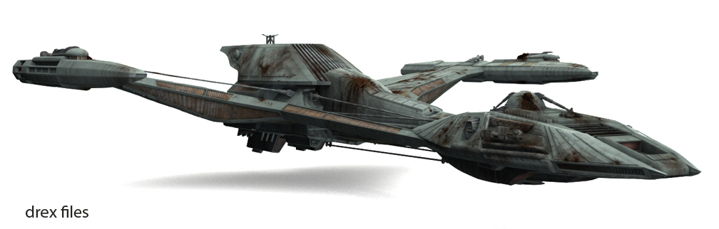
Egy Raptor-osztályú csillagromboló felemelt szárnyakkal

A másik hajó
A tesztek után a hajó egyetlen példányát a Főtoronyban volt. Valamivel később gyártottak még egy példányt az osztályból és a Hinagiku szektorba vitték a hajókat. Itt járőröző feladatot láttak el.
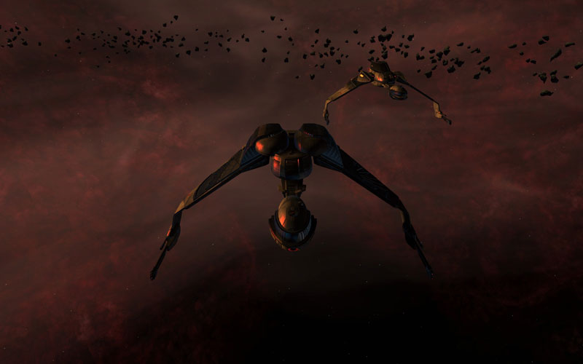A 2 Ragadozó-osztályú csillagromboló a Thetis rendszerben

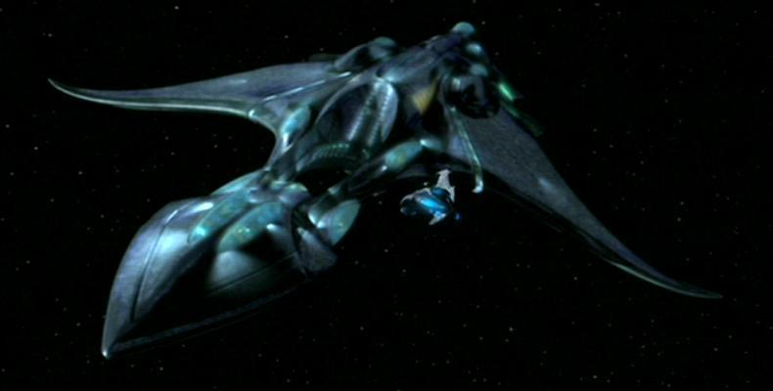
Aquatic-osztályú csillagromboló
Gyártási információk
Tervek és gyártás |  |  |  |  |  | Raxus Space Shipyard
Modell |  |  |  | Aquatic-osztályú csillagromboló
Osztály |  |  |  |  |  | csillagromboló
Ár |  |  |  |  |  | 800 millió credit
Technikai adatok
Hosszúság |  |  |  |  |  | 8.000 méter
Meghajtás |  | 9db FRSZ-Xindi-típusú RE79-es ionhajtómű
Hipermeghajtó |  |  |  |  |  | 1.0 osztály
Pajzsgenerátor |  |  | 12db Xindi-osztályú nagyteljesítményű M9-es pajzsgenerátor
Fegyverzet |  |  |  |  | -250 db nehéz turbólézerágyú  -50 db hármas lézerágyú  -250 db turbólézerágyú  -200 db ionágyú  -20 db vonósugár kibocsátó  -100 db proton torpedó-vető
Kiegészítő járművek |  |  |  |  |  | -szárazföldi járművek  -200 vadászgép  -30 bombázó  -csapatszállítók
Személyzet |  |  |  |  |  | 200.000 fő
Rakomány |  |  |  |  |  | 100.000 tonna
Tartalékok |  |  |  |  |  | 6 év
Használat
Szerepek | romboló, csillagromboló, parancsnoki hajó, szállítóhajó
Szolgálatba állítás |  |  |  |  |  | YU 78
Hovatartozás |  |  |  | Független Rendszerek Szövetsége egyéb rendfenntartói szervezetek
Aquatic-osztályú csillagromboló
Az Aquatic-osztályú csillagromboló egy hasonlóan a Raptor-osztályú csillagrombolóhoz egy új csillagromboló osztály, mely szintén a War-Tech támadás után került gyártásra.
Történelem
A hajóosztály története úgy, mint a Raptor osztályé és egyéb új hajóosztályoké a War-Tech hajóadatbázisának köszönhető. Ennek a csillagrombolónak a tervei az egyik galaxisban élő fajé volt. A bolygón ahol a faj kifejlődött másik 5 intelligens fajjal élt a bolygón. Egyszer háború tört ki a fajok között, ami a bolygó pusztulását hozta. A 6 faj túlélői elhagyták a bolygót. A csak vízieknek nevezet faj használta ennek a hajónak egy változatát. Később az FRSZ fogta a hajót, átalakította és megépítette.
A hajó leginkább a mon calamari hajókra emlékeztet, mivel a calamarik is vízi élőlények így nem lehet véletlen a hasonlóság. Az Aquatic-osztály őse, amit a víziek használtak azokon a hajókon levegő helyet víz volt, így a szállítási képességét nagy szintre emelték.
Az osztály hasonlóan sok másik hajóhoz, amit a gép megépítésének idejében készült, kereskedelmi célból gyártják, kisebb rendfenntartók, és egyéb szervezeteknek adtak el, az FRSZ flottában kevés hajó szolgál, ami szolgál az is a Hinagiku szektorban vannak határvédelmi célokból.

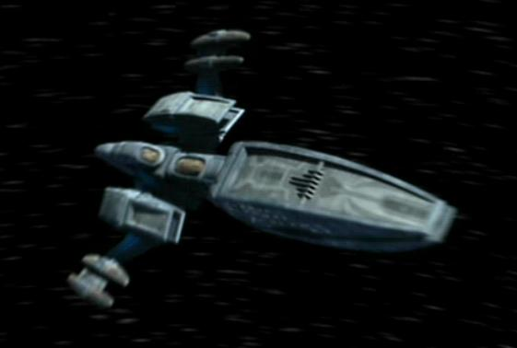
Kumari-osztályú romboló
Gyártási információk
Tervek és gyártás |  |  |  | Raxus Space Shipyard
Modell |  |  | Kumari-osztályú romboló
Osztály |  |  |  | romboló
Ár |  |  |  | 100 millió credit
Technikai adatok
Hosszúság |  |  |  | 1.000 méter
Meghajtás |  | -2 KDY Adventure típusú hajtómű  -4 Rendili Z-típusú ionhajtómű
Hipermeghajtó |  |  |  | 1.0 osztály
Fegyverzet |  |  |  | -3 db turbólézer  -Lézerágyúk  -2 db proton-torpedóvető  -4 db vonósugár kibocsátó
Kiegészítő járművek |  |  |  | -Alap változat: nincs  -Módosított változat: 36 vadászgép és 6 bombázó
Személyzet |  |  |  | -200 fő  -Minimum 15 fő
Rakomány |  |  |  | 9.000 tonna
Tartalékok |  |  |  | 5 év
Használat
Szerepek |  |  |  | parancsnoki hajó, romboló
Szolgálatba állítás |  |  |  | YU 78
Hovatartozás | Független Rendszerek Szövetsége, egyéb rendfenntartói szervezetek
Kumari-osztályú romboló

A Kumari-osztályú romboló egy új típusú romboló osztály, mely az egyik legfürgébb és leggyorsabb rombolóvá teszik az osztályt.

Történelem
A osztály története hasonló, mint a többi ez időtájt gyártott új hajóké. Egy távoli galaxisban élt kihalt faj használta ezeknek a hajóknak elődjeit, de azok naszádok voltak. Azokat a hajókat a faj kihalása után a többi faj örökítette át, a War-Tech ellen is használták a hajót, de sokat nem értek vele. A WT adatbázisba bekerültek a hajók tervrajzai. Később az FRSZ a sok hajótervrajz közt megtalálták és a „szerencsés” hajók közt szerepelt, melyek kaptak egy második esélyt, hogy bizonyítsák képességeiket.
Meghajtás
A Kumari-osztály hajóit a Kuat Driev Yards és a Rendili StarDrive hajtóművei teszik a rombolót gyors géppé, nem sok romboló gyorsabb nála.
A KDY Adventure típusú hajtómű egy nemrég bevezetett hajtómű, a Kumarikban a 2. generációt szerelték be, de az újabb osztályok megjelenésével azokat használják majd. A hajók 2-t használnak belőlük, ez a főhajtóműje a rombolónak.
A Rendili Z-típusú ionhajtómű is egy újgenerációs hajtómű. Ez a gép másodlagos hajtóműve, mely az irányításban, gyorsulásban segíti a gépet. 4 darab található a gépen a szárnytöveknél 2-2 elosztással.

A romboló standard változatban nem rendelkezik hangárral, így több egységet tud szállítani, amiket le tud rakni a bolygókon, vagy egy másik hajóhoz csatlakozva mennek át a csapatok. De vannak változatok ahol a legénység és utasok helyet egy droidagy kerül, ezzel maga a romboló egy nagy droidnak vehető, azonban ez az átalakítás, építés elégé költséges, de viszonylag megéri. Az FRSZ flottában a távoli szektorok, bolygók körül védelemben segítenek, de számuk elenyésző a többi hajóhoz képest. A legtöbb hajó más szervezetekben található.

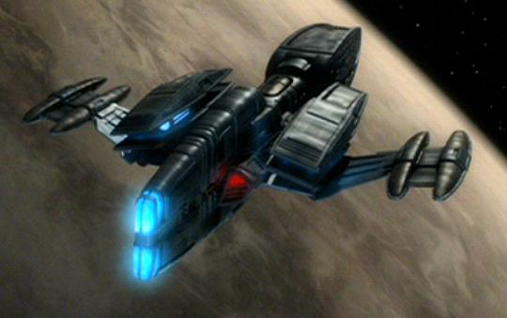  Kumari-osztály hajtóművei | 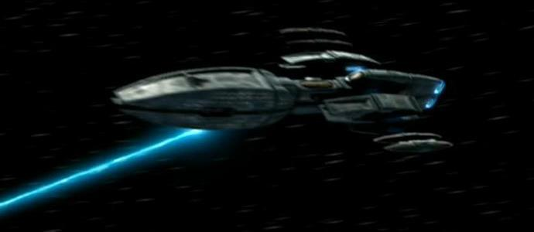  A kumari-osztály elülső turbólézere lövés közben

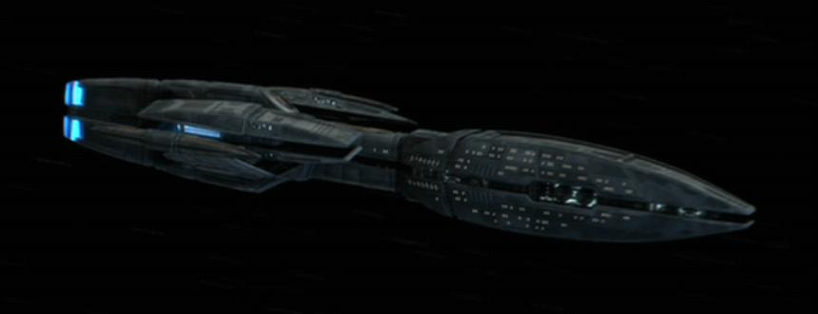
A Kumari-osztályú romboló oldalnézetből

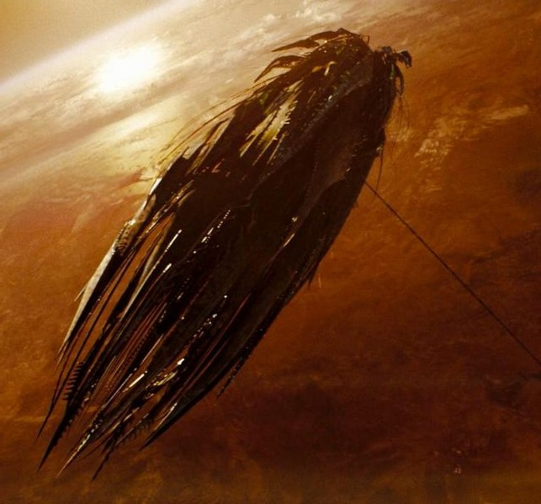
Narada-osztályú bányászhajó
Gyártási információk
Tervek és gyártás |  |  |  | Raxus Space Shipyard
Modell |  |  | Narada-osztályú bányászhajó
Osztály |  |  |  | bányászhajó
Ár |  |  |  | 900 millió credit
Technikai adatok
Hosszúság |  |  |  | 10.000 méter
Meghajtás | -1 db FRSZ Z-9-es hajtómű  -14 db FRSZ E-12-es segéd ionhajtómű
Hipermeghajtó |  |  |  | 2.0 osztály
Fegyverzet |  |  |  | -Lézerágyúk  -Proton-torpedók  -Rakéták  -Nehéz lézerágyúk  -15 db fúrófej
Kiegészítő járművek |  |  |  | -300 vadászgép és bombázó  -szállítóhajók
Személyzet |  |  |  | 300.000 fő
Rakomány |  |  |  | 200.000 tonna
Tartalékok |  |  |  | 10 év
Használat
Szerepek |  | bányászhajó, automata feldolgozó, automata gyár, szállítóhajó
Szolgálatba állítás |  |  |  | YU 78
Hovatartozás |  |  | Független Rendszerek Szövetsége
Narada-osztályú bányászhajó

A Narada-osztályú hajó a nevéből is következtethető, hogy egy mobil bányászállomás, mely a legújabb típusú bányászhajók egyike.

Történelem
A hajóosztályt az ásványi és fémek szükségletének növekedése keltette életre. A Raxus Primeon igaz, hogy bőven van felhasználható anyag, de a külső területein az anyagok szállítása költségesé válik, így szükség volt egy hajóra, mely sok nyersanyagban gazdag kőzetet képes feldolgozni. Egy pályázatot írtak ki, ahol az egyik bányásztársaság tervei nyertek, ezekből lett később a Narada-osztály.
Bányászat
Az osztály 2 féleképen képes feldolgozni a kőzeteket és kinyerni a nyersanyagokat. Az első és legegyszerűbb megoldás az, hogy a hajó nagy hangárjába beviszik. Ez a megoldás aszteroidáknál megoldható, a hajó belseje nagyrészt üres és gravitációt csak szükség esetén kapcsolják be ott. Itt platformokon található feldolgozó gépek kezdik az aszteroidákat feldolgozni, a platformok egy részén vadászgépek és bombázók találhatóak, egy esetleges támadás esetére.
A másik lehetőség, hogy a 15 fúrófej egyikét használják. Ezt hosszú és hajlékony csöveken jutatják le a bányászni kívánt területen. A fúró 2 fokozata közül lehet választani, az első, hogy lézersugárral fúr és utána lehet küldeni a bányászegységeket, a második, hogy közvetlenül a fej kezd fúrni a kőzetbe, bár ez lassabb módszer.
Meghajtás
A hajó elsődleges meghajtását egy Z-9-es hajtómű adja, nagyméretű hajtómű, mely a hajó hátulján található. E körül 14 E-12-es segéd ionhajtómű van, melyek a kormányzásban, gyorsulásban és egyéb kisebb dolgokban segítik a főhajtóművet. Hiperhajtóműve 2.0-s, de ez bőven elég a hajónak, mivel a kinyert nyersanyagokat más hajók, mint pl. Acclamatorok szállítják el azokra a helyekre, ahol szükség van a nyersanyagra.

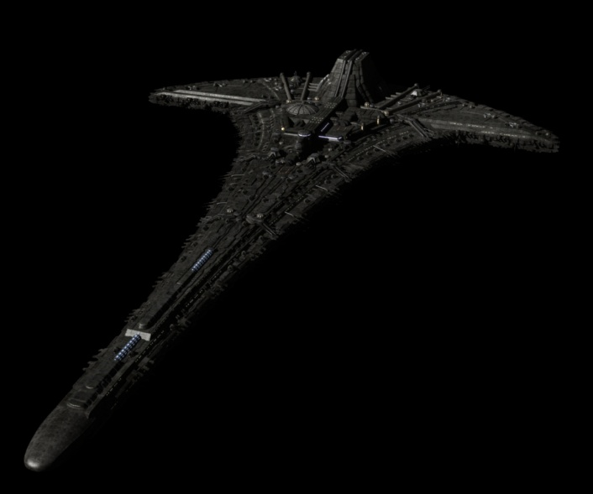
Integrity 2-es osztályú csillaghajó
Gyártási információk
Tervek |  |  |  |  | III. Galaktikus Birodalom
Gyártás | Raxus Space Shipyard, Mon Calamari Shipyards
Modell |  |  | Integrity 2-es osztályú csillaghajó
Osztály |  |  |  |  | csillaghajó
Ár |  |  |  |  | 200 milliárd credit
Technikai adatok
Hosszúság |  |  |  |  | 10.000 méter
Meghajtás |  | 15db Calamari-KDY Attack-típusú hajtómű
Hipermeghajtó |  |  |  |  | -0.02 osztály  -Az első hajóé 0.01 osztály
Üzemanyag |  |  |  |  | Csillagok plazmája
Fegyverzet |  |  |  |  | -Védelmi lézerágyúk  -Nehéz turbólézerágyúk  -Közepes lézerágyúk  -Proton torpedóvetők  -50 db vonósugár kibocsátó  -1 db szuperlézer
Kiegészítő járművek |  |  |  |  | -Szárazföldi járművek  -300 vadászgép  -60 bombázó  -csapatszállítók
Személyzet |  |  |  |  | 100.000 fő
Utasok |  |  |  |  | 500.000 fő
Rakomány |  |  |  |  | 45 millió tonna
Tartalékok |  |  |  |  | 5 év
Hatótávolság |  |  |  | karbantartásokkal és üzemanyag időnkénti ellátással végtelen ideig és távolságig képes működni
Használat
Szerepek |  |  |  |  | szállítóhajó, felderítőhajó
Hovatartozás
Integrity 2-es osztályú csillaghajó

Az Integrity-osztályú csillaghajó utódja, mely az elődje legjobb tulajdonságait megtartva megváltoztatja a nagy-hatótávolságú űrutazást.

Történelem
A csillaghajót nem sokkal a War-Tech támadás előtt kezdték el tervezni, hogy a távoli galaxisok felfedezése könnyebben menjen. A WT támadás után azonban a WT megmaradt erőinek megtalálása volt az egyik új cél. A támadás után az első hajónak, a Destinynek az építkezését felgyorsították.
Meghajtás
Az Integrity 2-es osztálynak van a leggyorsabb hiperhajtóműve amit valaha építettek a Galaxisban, valamivel gyorsabb elődjénél is. A normál térben a sebessége átlagos ugyanekkora hajókhoz képest. A hajó meghajtásához, nem szokványos üzemanyagot használnak, a napokat használják. A pajzsaik képesek a napok által termelt hőt elviselni, mikor bekerül a közvetlen felszínéhez kinyitja a tartályainak nyílásait és a plazma bejut a tartályokba. Ez az üzemanyagforrás hasznosabb, mint bármely eddig használtak és mivel sok csillag található az egész univerzumban kifogyhatatlannak számít, egy teljes tankkal bőven el tud jutni egyik galaxis széléről a másik galaxis széléig, ahol feltöltheti a tartályait.
Fegyverzet, pajzsok
A hajó fegyverzete sokszínű, védelmi- és közepes lézerágyúk, nehéz turbólézerágyúk, proton torpedóvetők, 50 vonósugár kibocsátó és 1 szuperlézer, mely alaphelyzetben a hajóban található, bevetésekor viszont kinyílik a hajótest alá, ahol nem zavarja semmi tárgy a hajóból lövéskor.
A pajzsok a lehető legjobbak, ami az ismert galaxisokban találhatók, csak a WT hajók pajzsai lehetnek jobbak nála. Hatalmas hőt is képesek kívül tartani, e nélkül a hajót elnyelné a csillag.
Hangár
Több hangár található a hajón. A legnagyobb hangár egy maximum 1km-es hajó szállítását engedi lehetővé, ez a hangár a hajó alján található. A hangárak bezárhatóak, hogy ne sérüljenek meg a hajók, vadászgépek. A legtöbb hangár kicsi, legfeljebb kompok férnek be rajtuk, így gyorsabb a bezárásuk.

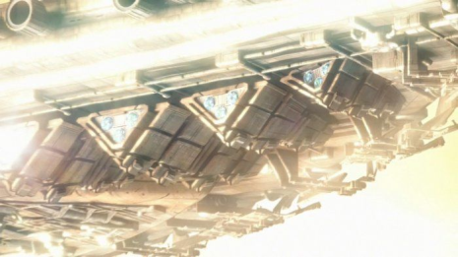  Tartályok nyílásai | 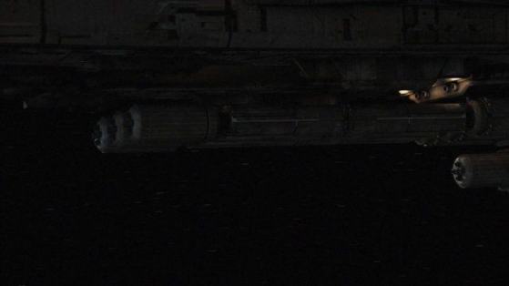Szuperlézer-ágyú a hajótörzs alján

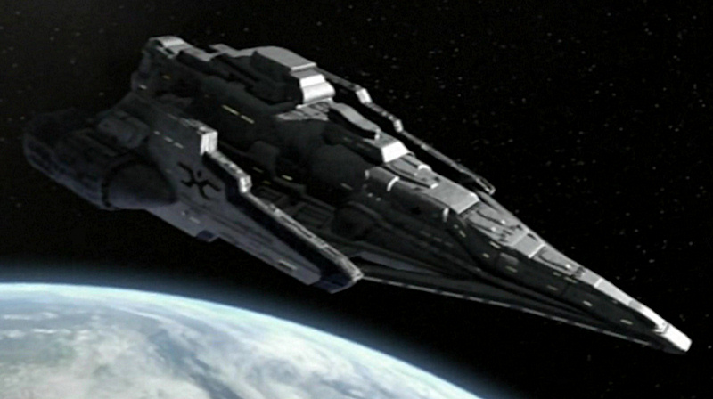
Bismarck-osztályú romboló
(Armageddon)
Gyártási információk
Tervek és gyártás |  |  |  | Corporate Vállalat
Modell |  |  |  | Bismarck-osztályú romboló
Osztály |  |  |  | Romboló
Módosítások |  |  |  | Raxus Space Shipyard
Technikai adatok
Hosszúság |  |  |  | 1.200 méter
Meghajtás |  |  |  | 10 db CV-Fera 10z hajtómű
Hipermeghajtó |  |  |  | -Eredetileg: 3.0 osztály  -FRSZ javítások után: 1.0 osztály
Fegyverzet |  |  |  | -Lézerágyúk  -Proton torpedók  -2 db turbólézer  -3 db vonósugár kibocsátó
Kiegészítő járművek |  |  | -24 keselyű-osztályú droidvadász  -6 hiéna-osztályú bombázó
Személyzet |  |  |  | -300 fő  -Minimum 10 fő
Rakomány |  |  |  | 10.000 tonna
Tartalékok |  |  |  | 3 év
Használat
Szerepek |  | parancsnoki hajó, szállítóhajó, romboló
Szolgálatba állítás |  |  |  | YE 1921
Hovatartozás | War-Tech, Független Rendszerek Szövetsége
Bismarck-osztályú romboló

A Bismarck-osztályú romboló egy régen használt romboló típus, melyet a War-Tech használt a Shin galaxis elleni invázió ideje körül.

Történelem
A Bismarck-osztályt a Corporate Vállalat építette, mely a régebbi WT rombolókat akarták ezekkel felváltani. Nem sokkal a Shin galaxis inváziója előtt adták át az első hajót. Nem sokkal később már az inváziós erők első hullámában vettek részt, ahol jól állták a sarat más romboló osztályoktól, melyeket a Shin galaxis népei használtak. A hajók korai szakaszában még emberek irányították, 50 évvel az invázió kezdete után azonban NT-250-esek vették át a legtöbb rendszer irányítását. Az invázió sikere után felderítőként használták őket más galaxisokban. Az Armageddonnak sikerült a távoli Zyk gaklaxisba eljutnia, ahol az Obrevoron lezuhant egy khadui csillagromboló találatai miatt. Kisebb sérülésekkel a hajó túlélte a zuhanást, az egyik havas kontinensre zuhant le, ahol hamar betemette a hó. Sokáig nem ásták ki.

Armageddon
Az Armegeddon egy Bismarck-osztályú romboló melyet először a War-Tech, később pedig a Független Rendszerek Szövetsége használta.
A hajót YE 1921-ben került le a gyártósorról, a Shin galaxis inváziója közepén. Sok csatában részt vett, mint pl. a Aldorado III-i csata, vagy a Bozz-i csatában amik az egész invázió legnagyobb csatái voltak. A Bozz-i csatában a baloldalát elvesztette, a többi rész pedig súlyos sérüléseket szenvedett, de túlélte és kijavították, ezután visszaküldték az inváziós erőkhöz.
Nem sokkal az invázió sikere után kisebb védelmi célokat töltött be. Ezután felderítésre küldték, a legénységet NT-250-ösök látták el, a hajón volt még 5 NT-500-as prototípus, mely alapján a későbbi pályázaton ezek alapján készítették a terveket. A hajó egy nem távoli galaxisba ment felderítésként, később a galaxist Zyk galaxisként vált ismerté. Az Obrevor bolygóig sikerült eljutnia, ahol egy khadui csillagromboló eltalálta a hajtóműveket és zuhanni kezdet a bolygó felé. A bolygón az RTE-61 kontinensre zuhan le, kisebb sérülésekkel. A működő gépek kikapcsoltak mindent, hogy ne találják meg őket azonnal, magukat is kikapcsolták. Az első felderítőkkel könnyen elbántak. Ezután egy ideig nem jöttek kutatók, a heves hóviharok hamar eltemették és sok száz év alatt pedig jó pár méter hó fedte. Az időközben bejutó kutatókat az NT-250-esek elintézték, amint érzékelték őket. YU 73-ban az obrevori invázió alatt az FRSZ felfedezte egy letapogatás után a hajót. A lejutáshoz drochokat használtak, amik lefúrtak a hajóig. A csapatot mely behatolt Alfa, a Platina század pár tagja, pár karbantartó-szerelő, és pár rohamdroid hatolt be. Elsőre úgy tűnt, hogy nincs senki a hajón, de mikor 2 szerelő bejutott a reaktorhoz akkor vált nyilvánvalóvá, hogy vannak még a hajón. Egy csata után a hajón az összes droidot sikerült semlegesíteni, de a behatoló csapat is elszenvedet veszteséget, az összes szerelő, 1 híján az összes rohamdroid, a Platina századból 2-en megsérültek, Alfa az egyik karját vesztette el. Azután kiásták és annyira kijavították a sérüléseket, hogy képes legyen hipertérben utazni, egy csillaghajóval sikerült eljutatni ahol a Star Predator felvette a többi hajó mellett.

